|  |  |  |
| --- | --- | --- |
|  | **Carátula para entrega de prácticas** | |
| Facultad de Ingeniería | | Laboratorio de docencia |

Laboratorios de computación

salas A y B

|  |  |
| --- | --- |
| *Profesor:* | Rodriguez Espino Claudia |
| *Asignatura:* | Fundamentos de Programación |
| *Grupo:* | 04 |
| *No de Práctica(s):* | 07 |
| *Integrante(s):* | Delfino Núñez Francisco Javier |
|  |  |
| *No. de Equipo de cómputo empleado* | 08 |
| *Semestre:* | 2019-2 |
| *Fecha de entrega:* | 09/03/2019 |
| *Obervaciones:* |  |
|  |  |

CALIFICACIÓN: __________

Práctica 7. Fundamentos del lenguaje C.



# Objetivo:

Elaborar programas en lenguaje C utilizando las instrucciones de control de tipo secuencia, para realizar la declaración de variables de diferentes tipos de datos, así como efectuar llamadas a funciones externas de entrada y salida para asignar y mostrar valores de variables y expresiones.

# 

# Actividades:

* Crear un programa en lenguaje C que tenga definidas variables de varios tipos, se les asigne valores adecuados (por lectura o asignación directa) y muestre su valor en la salida estándar.
* En un programa en C, asignar valores a variables utilizando expresiones aritméticas; algunas con uso de cambio de tipo (cast).
* Elaborar expresiones relacionales/lógicas en un programa en C y mostrar el resultado de su evaluación.

# Introducción

Una vez creado y formulado el problema a resolver, dígase, algoritmo, diagrama de flujo, pseudocódigo, etc. es necesario considerar los datos de entrada y salida del programa.

Como ya se ha visto en anteriores prácticas, así como en clase de teoría, existen diversos tipos de lenguaje de programación, cada uno con diversas características que lo diferencian de los demás, contando así con ventajas y desventajas que pueden ser útiles dependiendo del uso que se le quiera dar.

En esta ocasión, y como ha sido a lo largo del curso, nos centraremos en el lenguaje C, el cual es acorde a los objetivos del curso.

C es un lenguaje de programación de propósito general que ofrece como ventajas economía de expresión, control de flujo y estructuras de datos y un conjunto de operadores.

Para crear un programa en C se siguen tres etapas principales: edición, compilación y ejecución.

* Edición: Se escribe el código fuente en lenguaje C desde algún editor de textos.
* Compilación: A partir del código fuente (lenguaje C) se genera el archivo en lenguaje máquina (se crea el programa objeto o ejecutable).
* Ejecución: El archivo en lenguaje máquina se puede ejecutar en la arquitectura correspondiente.

A continuación, se presentarán 2 programas que reúnen los suficientes elementos que se buscaban en la práctica.

# Desarrollo

Área de un circulo

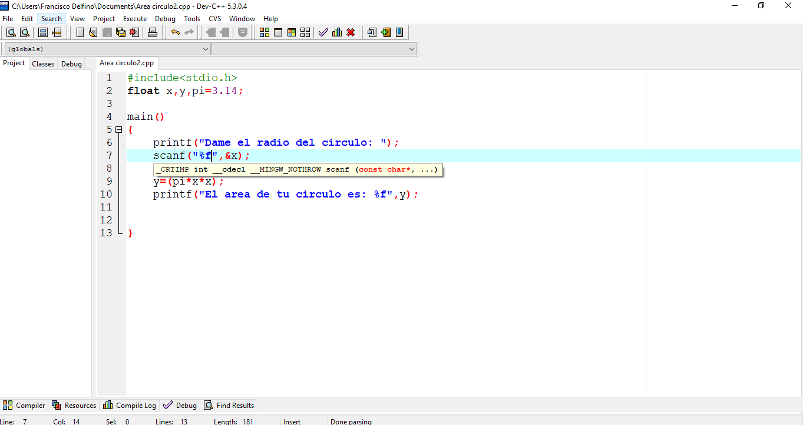

En la imagen se puede observar la estructura del programa, el cual cuenta con 3 variables iniciales; x dada por el usuario y representa el radio del círculo, pi= considerada como una constante para la realización de la formula del área y “y”, que representará el área del circulo después de realizar su operación correspondiente.

Se puede observar la declaración de la función principal, en donde se realizarán todos los procesos de entrada y salida de datos.

Dentro de la función principal se pueden observar procesos de impresión y escaneo de variables, así como la operación con la cual se encuentra el área de dicho circulo, y al final, como se imprime el resultado.

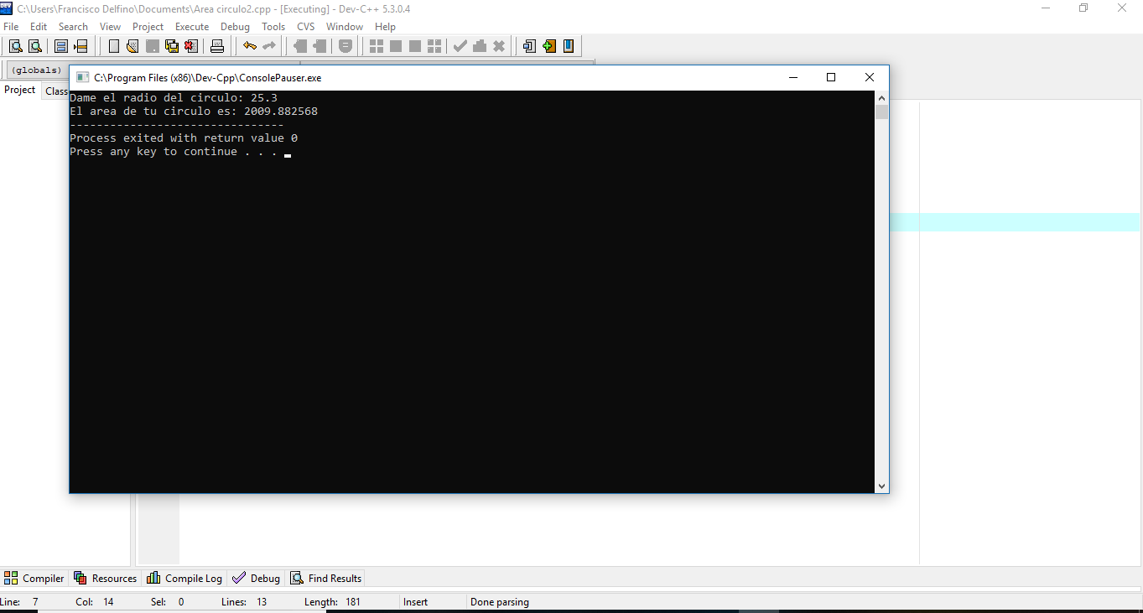

En la imagen anterior se puede observar el programa en funcionamiento, marchando aún con radios decimales, debido a que se declararon variables “flotantes”.

Ecuaciones

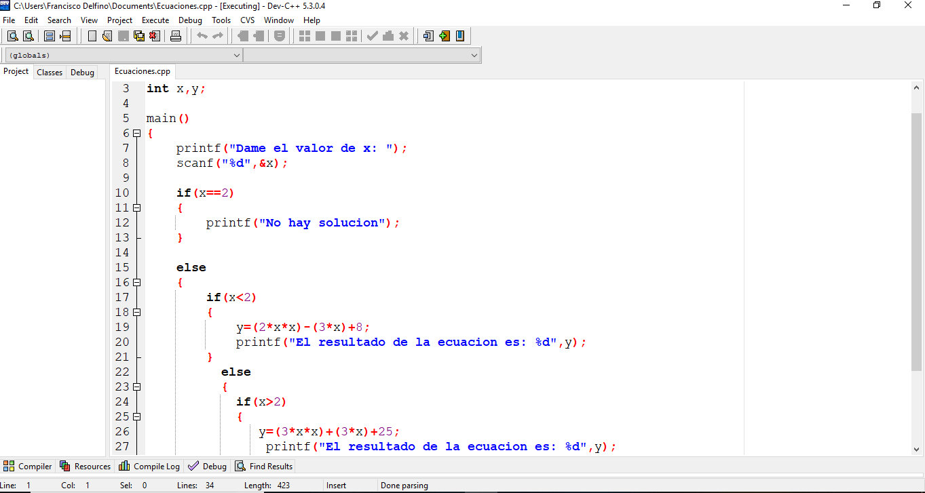

Se pueden observar la declaración de 2 variables en este caso enteras (aunque se pudo haber puesto también con variables flotantes). Dentro de la función principal se pueden observar la implementación de 3 “if´s” anidados de forma que se pudieran obtener 3 posibles resultados.

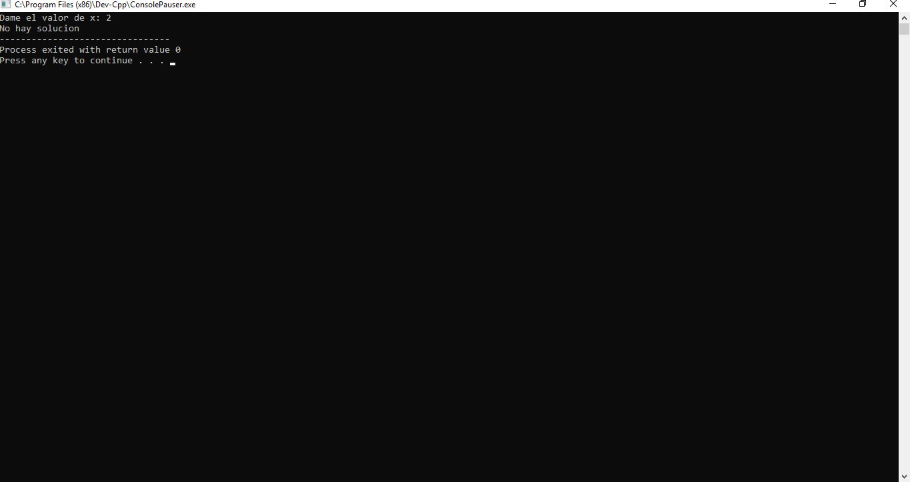

En este caso, al ser el valor de x=0, se imprime que no existe solución.

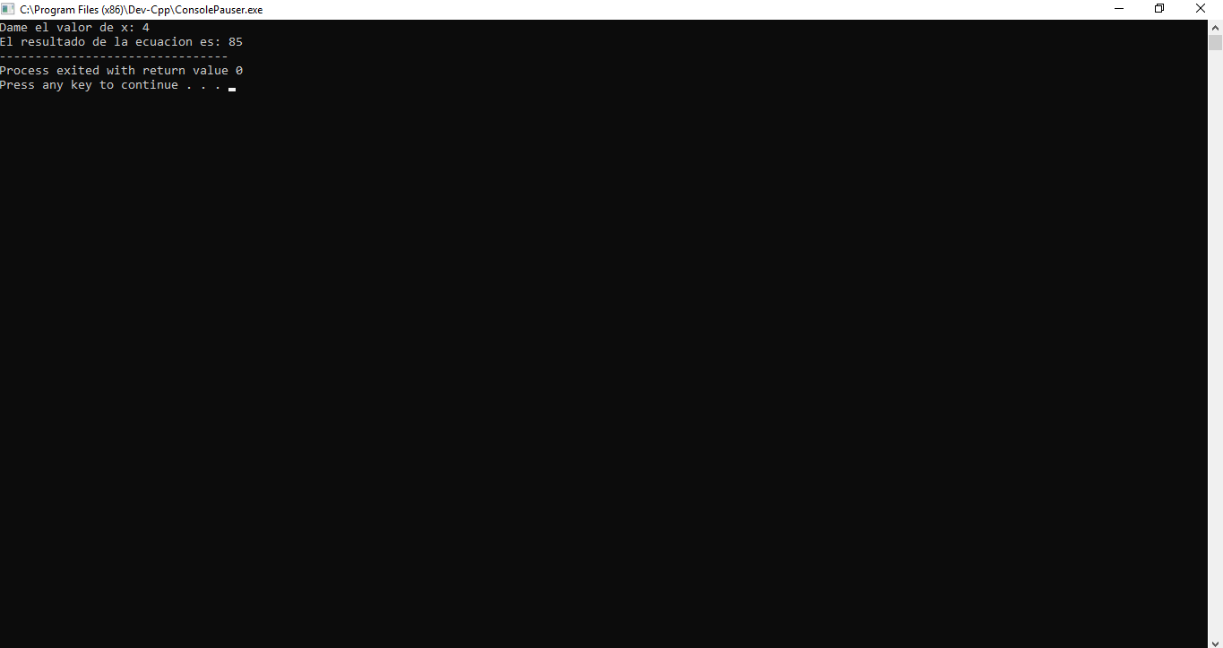

En el caso anterior se presenta el resultado cuando x es mayor a 0.

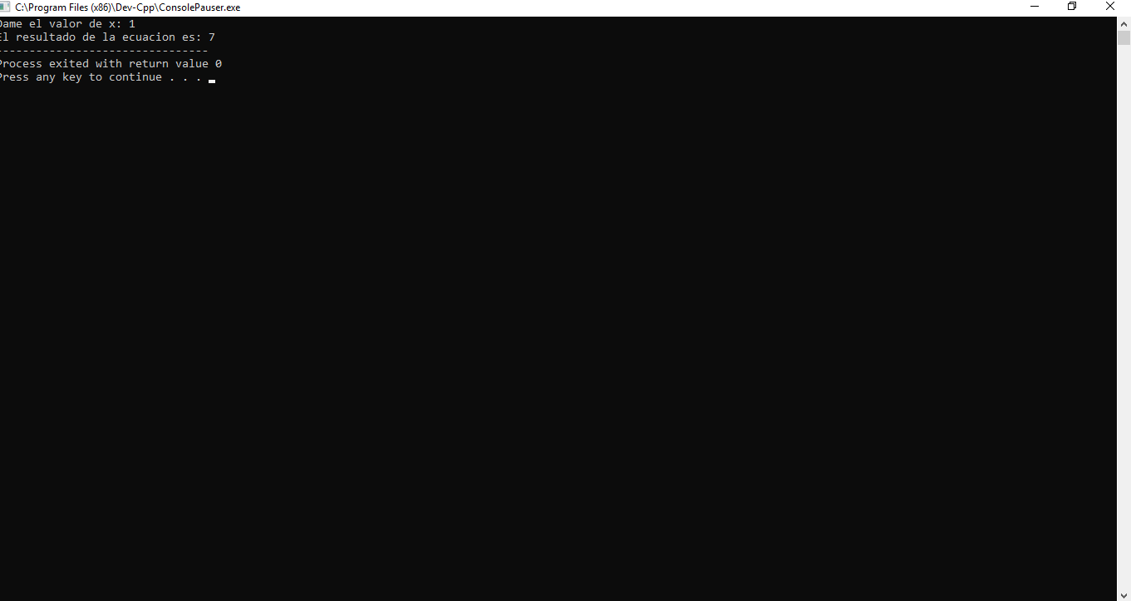

En el caso anterior se muestra la iteración del programa cuando se da una variable menor a 2, completándose así las 3 posibles soluciones de las ecuaciones dependiendo el valor de la variable x.

# Conclusión

Existen ventajas de aprender programación en C antes de C ++ o Java, por ejemplo. Cuando se trabaja en lenguajes como Java o incluso Python, te inicias inmediatamente alejándote del aprendizaje de los fundamentos de un lenguaje de programación y comienzas a aprender librerías asociados. Pero con C tienes un par de llamadas a librerías, y después tienes que mantener la concentración en la semántica del lenguaje, y C a menudo te obliga a pensar más y más profundo acerca de lo que está realmente sucediendo.

Es por eso por lo que es una buena elección que sea este el lenguaje utilizado en la materia de fundamentos de programación, en donde se forma una base empezando desde 0 en el mundo de programación.

Se implementó el uso de diversas variables con distintas funciones dentro del programa, así como estructuras de selección como el “if” que permite elegir entre opciones para realizar una determinada acción.

Se realizaron diversas iteraciones con los dos programas elaborados para corroborar el buen funcionamiento del mismo, llevando a cabo de forma satisfactoria.